PRIJEDLOG ISTRAŽIVAČKOGA RADA – PRIRODA 5

Ima li zraka u praznoj boci?

Odgojno-obrazovni ishodi:
OŠ PRI A.5.1. Učenik objašnjava temeljnu građu prirode.
OŠ PRI B.5.1. Učenik objašnjava svojstva zraka, vode i tla na temelju istraživanja u neposrednom okolišu.
OŠ PRI D.5.1. Učenik tumači uočene pojave, procese i međuodnose na temelju opažanja prirode i jednostavnih istraživanja.

ZADATAK: Oblikuj pretpostavku (hipotezu) i izvedi pokus. Fotografiraj tijek pokusa. Bilježi zapažanja te riješi zadatke pomoću kojih ćeš izvesti zaključak.
Svoj rad, pretpostavku, zapažanja i zaključak prikaži kroz plakat (na papiru ili kao digitalni plakat (npr. https://www.canva.com/) ili infografiku). Pravila prema kojima će plakat biti vrednovan nalazi se u Rubrici za vrednovanje.
NE ZABORAVI! Pretpostavka ili hipoteza je pretpostavljeni odgovor na istraživačko pitanje. Istraživačko pitanje ima oblik pitanja, a hipoteza oblik tvrdnje.

Istraživačko pitanje:Ako je zrak u boci, može li voda ući u bocu?

Pribor i materijal za izvođenje pokusa:
plastični lijevak
plastična boca od 500 mL
glinamol ili plastelin
posuda za vodu
250 – 300 mLvode (ovisno koliko vode odjednom može stati u lijevak)
boja (tempera ili prehrambene boje).

Postupak
- U vodu dodaj nekoliko kapi boje.
- Oko lijevka stavi komad glinamola ili plastelina kao na Slici 1.

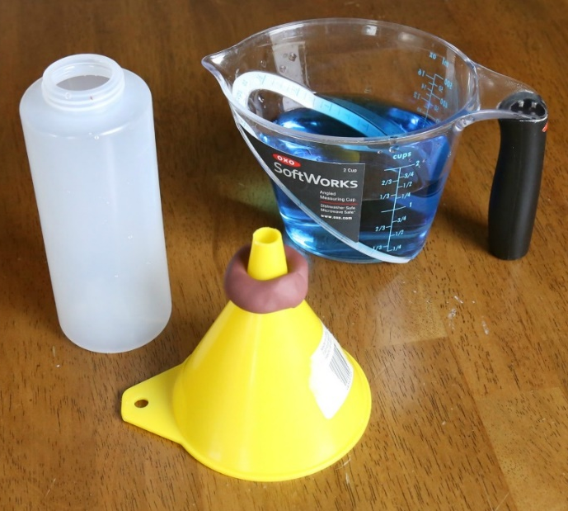
Slika 1.
- Lijevak stavi na bocu i dobro ih poveži (učvrsti) plastelinom (slika 2.). Moraš biti siguran/sigurna da su dobro učvršćeni. Ako zrak može proći kroz prostor između lijevka i boce, pokus neće biti uspješan.


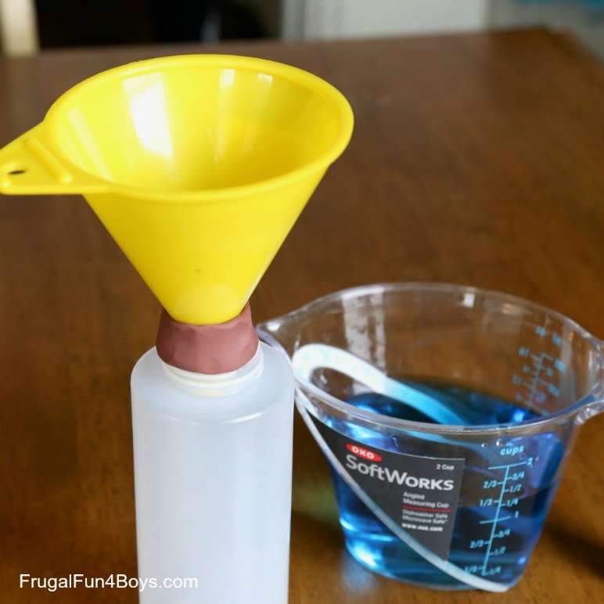
Slika 2.
- Naglo dodaj veću količinu vode u lijevak (NE polagano).

- Zabilježi opažanja. ____________________________________________________________________________________________________________________________

- Probaj stiskati bocu. Što uočavaš? ______________________________________________________________

- Objasni zapažanje. ____________________________________________________________________________________________________________________________

- Pretpostavi bi li rezultati pokusa bili isti da si vodu dodavao/dodavala polagano? Objasni. ____________________________________________________________________________________________________________________________

- Može li voda ući u bocu ako zrak nije izašao iz boce? Objasni. ____________________________________________________________________________________________________________________________

Rubrike za vrednovanje plakata, digitalnog plakata ili infografike

ELEMENTI OCJENJIVANJA | KRITERIJI – BODOVI
ELEMENTI OCJENJIVANJA | 3 | 2 | 1
JASNOĆA PORUKE | Cilj jasno i precizno izložen. Naslov je jasan i interesantan. | Nije potpuno postignuta jasnoća cilja.  Naslov neprikladan, nedovoljno istaknut. | Otežano praćenje naznačene poruke.  Naslov nije prikladan, nije istaknut ili je vrlo dug.
KVALITETA SADRŽAJA | Kvalitetan sadržaj, tehnički dotjeran, zanimljiv i jasan. | Obrada podataka nedovoljno atraktivna. Sadržaj nije dovoljno jasan. | Niska razina kvalitete i obrade podataka.
KREATIVNOST | Maksimalna kreativnost, rad estetski dotjeran, poruka, tekst i boje su u službi sadržaja | Kreativnost nije dovoljno izražena.  Nerazmjer u količini teksta i slika. | Loše izabrani vizualni i tekstualni prikazi ukazuju na manjak kreativnosti.
VIZUALNI DOJAM | Poruka je jasna, vizualno pregledna, lako se prati i bez prisustva autora, u velikoj mjeri djeluje na svijest i formiranje stavova promatrača.  Ispod svake slike koja se slaže s tekstom stoji objašnjenje što prikazuje. Slova dovoljno velika. | Poruka relativno jasna, ali nije dovoljno povezana. Može utjecati na svijest promatrača kratkotrajno.  Premala slova. Slike se djelomično slažu s tekstom. | Vizualno neatraktivan rad. Djeluje nepovezano i može se pratiti tek uz pomoć autora. Slike djelomično odgovaraju sadržaju.  Plakat je neuredan, loš je raspored slika.
VREMENSKI  OKVIR  IZRADE i  SURADNJA  S  UČITELJEM/  UČITELJICOM | Rad napravljen u dogovorenom vremenskom roku. Učenik je samostalan / učenica je samostalna pri izradi, uvažava i primjenjuje sugestije učitelje. | Rad napravljen u dogovorenom vremenskom roku.  Učenik/učenica češće traži pomoć učitelja. Uvažava i primjenjuje sugestije učitelja. | Rad napravljen izvan dogovorenog vremena, uz kašnjenje i nedovoljnu suradnju s učiteljem.

Kod vrednovanja može se primijeniti sljedeća bodovna skala:
5 bodova = dovoljan (2)
6 – 9 bodova = dobar (3)
10 – 12 bodova = vrlo dobar (4)
13 – 15 bodova = odličan (5).

